**Zdroje informácií**

* 1, primárne – **informácie hľadáme v originálnych, nespracovaných dokumentoch:** knihy, časopisy, článok v novinách, článok na internete, vedecký článok...
* 2, sekundárne – **informácie hľadáme v primárnych inform. prameňoch:** katalogizačný lístok obsah knihy, internetový portál, menný a vecný register na konci knihy, signatúra knihy (označenie písmenom a číslom; dnes má väčšina kníh ISBN – *International Standard Book Number ´Medzinárodné normalizované číslovanie; podľa 13-miestneho čísla ISBN môžeme určiť krajinu, vydavateľa a poradie vydania; staršie knihy nemajú ISBN – zavedené asi od roku 2006 – vtedy malo 10 číslic, od 2007 má 13*), anotácia, resumé...
* 3, terciárne: **vznikli spracovaním sekundárnych inform. prameňov**: rešerš, bibliografia, poznámky pod čiarou

**Kniha** – informácie o nej podávajú:

* **záložka na obale** – stručná informácia o obsahu
* **obsah** – zoznam kapitol s číslami strán
* **menný register** – abecedný zoznam mien (na konci knihy)
* **vecný register** – abecedný zoznam termínov, pojmov (na konci knihy)
* **marginálie** – stručné poznámky na vonkajšom okraji stránky
* **resumé** – stručný výťah obsahu textu, súhrn, prehľad, zhrnutie záverov často v cudzom jazyku (v odbornej lit. – abstrakt)
* **použitá literatúra = bibliografia –** abecedný zoznam použitej literatúry
* **bibliografický zápis** – je zápis priezviska, iniciály mena autora, názvu diela, miesta vydania, vydavateľstva, roku vydania, prípadne počtu strán alebo strany, z ktorej sme použili informáciu

**PRÍKLAD na bibliografický odkaz:** POTOCKÝ, R. - LAMOŠ, F.: *Pravdepodobnosť a matematická štatistika*. Bratislava : Alfa, 1989. 344 s.  ISBN 80-7184-767-4.

* **kartotéka** - je nosič informácií vo forme sady lístkov alebo počítačových dát usporiadaných podľa vopred stanovených zásad. Spracovaním kartotéky do strojom čitateľnej podoby vzniká **databáza**
* **rešerš** - je prehľad, súpis poznatkov a údajov o téme, získaných z primárnych a sekundárnych prameňov, napr. z knižných katalógov
* **anotácia** - stručná charakteristika obsahu knihy, článku, filmu, CD a pod.(s uvedením vydavateľstva, roku vydania, počtu strán, mien hercom, času vysielania...)

**Spôsoby spracovania textu**

* **Konspekt – výťah z textu (poznámky) –** hlavné myšlienky z počutého alebo prečítaného textu; zhustený obsah, býva prehľadný (využitie farieb, číslovanie...)

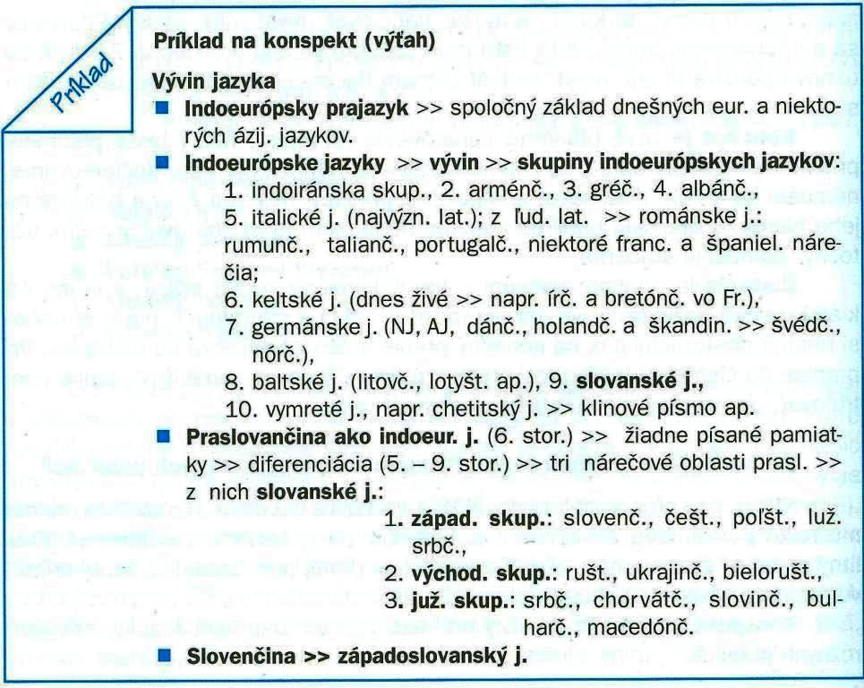

* **Osnova –** najstručnejší prehľadný záznam textu, píše sa v bodoch alebo heslách

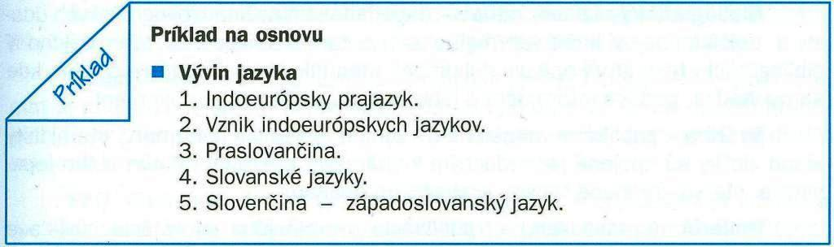

* **Téza –** základná myšlienka textu – jedna veta

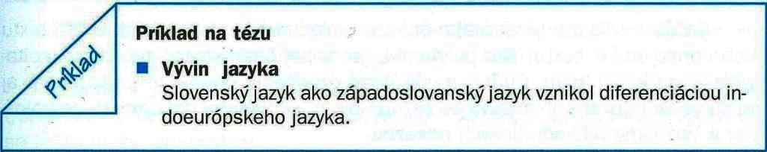

* **Citát – doslovné zaznamenanie výroku inej osoby, dávame ju do úvodzoviek**
* **PARAFRÁZA: voľné prerozprávanie cudzej myšlienky *(vyjadrenie rovnakej myšlienky vlastnými slovam*i) => VOĽNÝ CITÁT (VOĽNÁ CITÁCIA) – neuvádza sa v úvodzovkách**
* **Mapa mysle –** grafické spracovanie najdôležitejších myšlienok textu

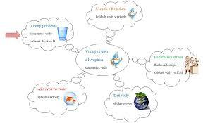

*1. využíva spôsob, akým človek uvažuje*

*2. učí nás používať kľúčové slová*

*3. pomáha rozlišovať významovo nadradené a podradené pojmy*

*4. pomáha pri spracúvaní a pochopení textu*

*5. pomáha pri tvorbe slohových prác !!!!!!*

*6. učí nás zapamätať si podstatné veci*

* **Brainstorming = búrka nápadov/„mozgov “**
* metóda skupinovej práce, tvorivá diskusia
* zhromažďovanie nápadov
* *čím je nápadov viac, tým je väčšia pravdepodobnosť, že sa nájde najlepšie riešenie*
* *uplatňovať fantáziu, slobodnú hru myšlienok*

**Informácia a dezinformácia**

* **INFORMÁCIA** – je akákoľvek správa, obsahujúca nejaké údaje
* Informácia by mala odpovedať na otázky:

Kto? ČO? Kde? KEDY? AKO? Prečo?

Informácie sú všade okolo nás: knihy, TV, rozhlas, internet, časopisy. Dôležité je pre nás vedieť si tieto informácie vyhľadať, spracovať ich a využívať.

**Dezinformácia –** je chybná informácia, ktorá je vytvorená zámerne s účelom mýliť, zavádzať adresáta. Dezinformácie vznikajú tak, že sa časť informácie zmení alebo úplne vynechá. Rozlíšiť správnu informáciu od nesprávnej je často zložité. Dezinformácie sú zdrojom nedorozumení med